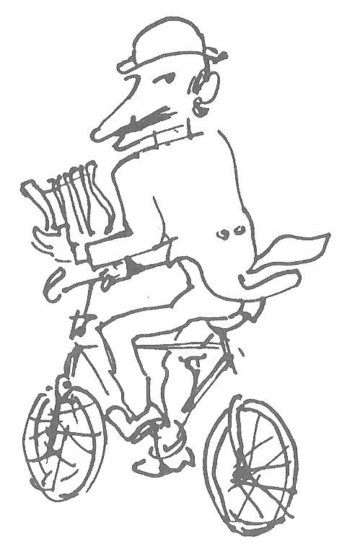

LE MOSTRE d'ARTE

Diario pittorico di un "filosofo"

Riccardo Chicco - Virtuosismo di Baumgartner

Da La Stampa del 14 novembre 1974

Riccardo Chicco chiuse la sua vita nel giugno dell'anno scorso, che da poco aveva varcato la sessantina, ed ora la “Dantesca” (Libreria Fògola, piazza Carlo Felice 19) lo rievoca con una bellissima mostra, curata da Renzo Guasco che la presenta sul catalogo, con il suo consueto garbo critico. Anche la vedova del pittore ha collaborato nella ricerca e nella datazione di questi studi ad acquarello o a tempera, paesaggi e fiori, rimasti quasi tutti inediti in vecchie cartelle nell'atelier dell'artista; e meglio delle tante mostre che si videro di Chicco vivente, questa “postuma” forse ci dà la più giusta misura della sua sensibilità, del suo gusto, della sua cultura approfondita nei lunghi anni d'insegnamento pubblico (fu professore di liceo) e privato, nelle svariatissime letture (senza Joyce, egli dichiarò, “non ci sarei nemmeno io”, nei viaggi in Europa ed in America.
Impressioni di viaggio, da Parigi a Belgrado, da Vienna a Stoccolma, da Londra a New York, da Monaco a Marsiglia, appunti di diario sono infatti questi fogli, nei quali il pittore con una freschezza pari alla maestria professionistica intese cogliere specialmente la luce ed il colore (colore e luce più che la ricerca formale suscitavano il suo interesse figurativo) caratterizzanti i diversi luoghi visitati; e ciò facendo l'artista s'abbandonò totalmente alla spontaneità delle proprie sensazioni.
Dimenticò cioè quei maestri che, chi più chi meno, egli riteneva avessero contribuito alla sua formazione culturale, da lui citati in una “confessione” del 1954:
Ensor, Beckmann, Grosz, Van Dongen, Kokoschka, Ernst, Kayama; dimenticò le simpatie per Viani e Dubuffet, Cino Bozzetti e Maccari, Casorati (suo secondo insegnante dopo Grande) e Petrolini. Dimenticò persino il “personaggio” che con intelligenza, finezza, arguzia aveva costruito di se stesso, un poco snob, un poco dandy e del quale era rimasto prigioniero, impegnato ad essere sempre “Riccardo Chicco”, ironico, nostalgico, e all'occorrenza filosofo amaro, antisentimentale, beffardo. Fu, in queste rapide notazioni pittoriche, soltanto pittore sincerissimo, operante con destrezza nel velo d'una dissimulata malinconia. Ne venne fuori il Chicco più autentico, definito non da certi quadri e ritratti ambiziosi, forse un po' presuntuosi, ma da questi piccoli capolavori cui forse non dava importanza.

Marziano Bernardi

